Дана база данных вопросов и ответов. Написать программу, которая выводит вопросы на экран в заранее заданном порядке, фиксирует ответы пользователя и проверяет их правильность.

Вариант 13

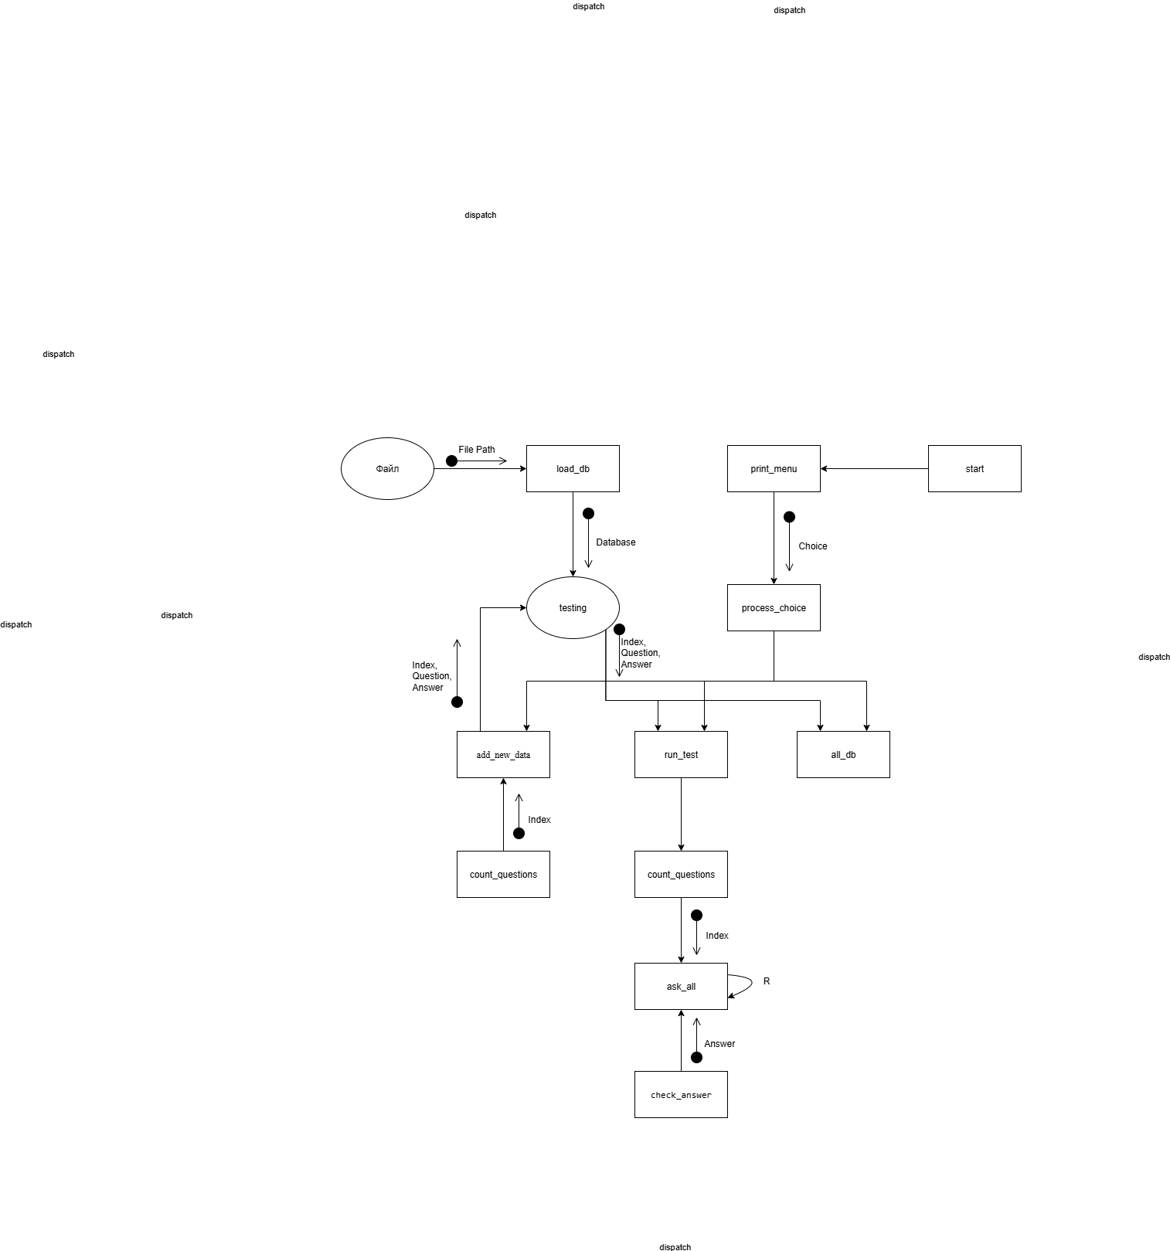

Рисунок 1.Структурная карта Константайна

Domains

question = string % Тип для хранения текста вопроса

answer = string % Тип для хранения текста ответа

index = integer % Тип для хранения номера (индекса) вопроса

% Динамическая база данных для хранения вопросов и ответов

Database

testing(index, question, answer).

Predicates

start

load_db

print_menu

process_choice(integer)

run_test

count_questions(integer)

count_up(integer, integer, integer)

ask_all(index)

check_answer(index, answer)

add_new_data

all_db

Clauses

start :-

makewindow(1,27,57,"Testing",0,0,25,80),

print_menu,

readint(Choice),

process_choice(Choice).

load_db :-

existfile("test_base.dat"), !,

consult("test_base.dat"),

write("The database is loaded"), nl.

load_db :-

write("The file 'test_base.dat' was not found. A new database is being created."), nl.

print_menu :- nl,

write("=== Menu ==="), nl,

write("1. Take the test"), nl,

write("2. Add a question to the database"), nl,

write("3. Exit"), nl,

write("4. All"), nl,

write("Select an item: ").

process_choice(1) :- run_test, start.

process_choice(2) :- add_new_data, start.

process_choice(3) :- save("test_base.dat"), retractall(testing(_, _, _)), write("GoodBye!"), nl, !.

process_choice(4) :- all_db, readchar(_), start.

process_choice(_) :- write("Wrong Choice! Pick the right number"), readchar(_), nl, start.

run_test :-

count_questions(N),

N > 0, !,

ask_all(1).

run_test :- write("The Database is empty"), readchar(_), nl.

ask_all(I) :-

count_questions(N),

I <= N, !,

testing(I, Q, _),

write("Question number "), write(I), write(": "),

write(Q), nl,

write("Your answer: "),

readln(UserAnswer),

check_answer(I, UserAnswer),

I1 = I + 1,

ask_all(I1).

ask_all(_).

check_answer(I, UserAnswer) :-

testing(I, _, Correct),

upper_lower(Correct,Correct1),

upper_lower(UserAnswer,UserAnswer1),

UserAnswer1 = Correct1, !,

write("Correctly!"), readchar(_), nl, nl.

check_answer(I, _) :-

testing(I, _, Correct),

write("Wrong. Right answer: "), write(Correct), readchar(_), nl, nl.

add_new_data :-

write("Ask a question: "),

readln(Question),

write("Enter the correct answer: "),

readln(Answer),

count_questions(N),

N1 = N + 1,

assertz(testing(N1, Question, Answer)),

write("Question added."), readchar(_), nl.

count_questions(N) :-

count_up(1, 0, N).

count_up(I, Acc, N) :-

testing(I, _, _), !,

Acc1 = Acc + 1,

I1 = I + 1,

count_up(I1, Acc1, N).

count_up(_, Acc, Acc).

all_db :-

testing(I, Q, A),

write("testing: "), write(I), write(", "), write(Q), write(", "), write(A), nl,fail.

all_db :-

write("End").

Goal

load_db, start.

% Функция создания базы данных

create_db :-

FileName = "text.txt",

existfile(FileName), % Проверка на существование файла

file_str(Filename, String), % Чтение файла как строки

makewindow(1,27,57,"",0,0,25,80), % Создание окна на весь экран

string_to_words(String, Words), % Разбиение строки на слова

words_to_sentence(Words, "", Sentences), % Объединение слов в предложение

retractall(sentence_db(_,_)), % Удаление всех фактов в базе данных

sentences_into_db(Sentences, 1), % Заполнение базы данных фактами

write("Data base created"), nl.

create_db :-

write("File not found"), nl.

string_to_words("", []).

string_to_words(String, [Word|RestWords]) :- % Разделение строки на слова

fronttoken(String, Word, RestString), % Извлечение слова и остатка строки

string_to_words(RestString, RestWords). % Рекурсия

if_operator(S) :- % Проверка символа

S = "."; S = "!"; S = "?".

words_to_sentence([], "", []).

words_to_sentence([Word|RestWords], Stroka, [Text|RestText]) :- % Объединение слов в предложение

if_operator(Word), % Проверка на символ конца предложения

concat(Stroka, Word, Text), % Объединение строки и знака

words_to_sentence(RestWords, "", RestText). % Рекурсия

words_to_sentence([Word|RestWords], Stroka, Text) :- % Добавление слова в предложение

concat(Stroka, " ", Dop),

concat(Dop, Word, Dop1), % Добавление слова в строку

words_to_sentence(RestWords, Dop1, Text). % Рекурсия

sentences_into_db([], _).

sentences_into_db([Sentence|RestSentences], N) :- % Запись предложения в базу данных вместе с его номером

assert(sentence_db(N,Sentence)),

N1 = N + 1,

sentences_into_db(RestSentences,N1). % Рекурсия со следущим номером

task:- % Получение интересующего пользователя предложения

write("Enter the sentence number: "),

readint(N1), nl, !,

sentence_number(N1).

sentence_number(N1):- % Проверка на наличие предложения с заданным номером

sentence_db(N1,Sentence), % Получение сохранённого списка слов

write("Sentence number ", N1, ": "), write(Sentence), nl.

sentence_number(N1):-

write("Sentence number ", N1, " dont exist."), nl.

Clauses

start :-

makewindow(1,27,57,"Testing",0,0,25,80), % Создание окна

print_menu, % Вывод меню

readint(Choice),

process_choice(Choice). % Выбор варианта в главном меню

load_db :- % Загрузка файла, в котором хранится факты базы данных

existfile("test_base.dat"), !, % Проверка на существование файла

consult("test_base.dat"), % Если базы фактов

write("The database is loaded"), nl.

load_db :-

write("The file 'test_base.dat' was not found. A new database is being created."), nl.

print_menu :- nl, % Вывод главного меню программы

write("=== Menu ==="), nl,

write("1. Take the test"), nl,

write("2. Add a question to the database"), nl,

write("3. Exit"), nl,

write("4. All"), nl,

write("Select an item: ").

% Обработка выбора пользователя в меню

process_choice(1) :- run_test, start. % Запуск опроса и возвращение в меню

process_choice(2) :- add_new_data, start. % Добавить нового вопроса и возврат

process_choice(3) :- save("test_base.dat"), retractall(testing(_, _, _)), write("GoodBye!"), nl, !. % Сохранение базы в файл и завершение программу

process_choice(4) :- all_db, readchar(_), start. % Вывод всей базы данных

process_choice(_) :- write("Wrong Choice! Pick the right number"), readchar(_), nl, start.

run_test :- % Запуск опроса, если в базе есть хотя бы один вопрос

count_questions(N), % Подсчёт количества вопросов

N > 0, !,

ask_all(1).

run_test :- write("The Database is empty"), readchar(_), nl.

ask_all(I) :- % Рекурсивно задаёт вопросы, начиная с номера I

count_questions(N),

I <= N, !,

testing(I, Q, _),

write("Question number "), write(I), write(": "),

write(Q), nl,

write("Your answer: "),

readln(UserAnswer),

check_answer(I, UserAnswer), % Проверка ответа

I1 = I + 1,

ask_all(I1). % Рекурсивный вызов

ask_all(_).

check_answer(I, UserAnswer) :- % Проверка правильности ответа пользователя

testing(I, _, Correct),

upper_lower(Correct,Correct1), % Приведение к нижнему регистру

upper_lower(UserAnswer,UserAnswer1),

UserAnswer1 = Correct1, !,

write("Correctly!"), readchar(_), nl, nl.

check_answer(I, _) :- % Случай: ответ неверный

testing(I, _, Correct),

write("Wrong. Right answer: "), write(Correct), readchar(_), nl, nl.

add_new_data :-

write("Ask a question: "),

readln(Question),

write("Enter the correct answer: "),

readln(Answer),

count_questions(N),

N1 = N + 1,

assertz(testing(N1, Question, Answer)),

write("Question added."), readchar(_), nl.

count_questions(N) :-

count_up(1, 0, N).

count_up(I, Acc, N) :-

testing(I, _, _), !,

Acc1 = Acc + 1,

I1 = I + 1,

count_up(I1, Acc1, N).

count_up(_, Acc, Acc).

all_db :-

testing(I, Q, A),

write("testing: "), write(I), write(", "), write(Q), write(", "), write(A), nl,fail.

all_db :-

write("End").

Goal

load_db, start.

|  |
| --- |
| add_new_data :- % Добавление нового вопроса и ответа в базу  write("Ask a question: "),  readln(Question),  write("Enter the correct answer: "),  readln(Answer),  count_questions(N),  N1 = N + 1,  assertz(testing(N1, Question, Answer)), % Добавляем факт в конец базы  write("Question added."), readchar(_), nl.  count_questions(N) :- % Возвращает общее число вопросов в базе  count_up(1, 0, N).  count_up(I, Acc, N) :- % Рекурсивно считает количество фактов в базе  testing(I, _, _), !,  Acc1 = Acc + 1,  I1 = I + 1,  count_up(I1, Acc1, N).  count_up(_, Acc, Acc).  all_db :- % Выводит всё содержимое базы данных  testing(I, Q, A),  write("testing: "), write(I), write(", "), write(Q), write(", "), write(A), nl,fail.  all_db :-  write("End").    Goal  load_db, start. |

В ходе работы программы были использованы основные механизмы языка Prolog, а именно:

1. Динамическая база данных – во время работы программы в неё можно добавлять новые утверждения. В динамической БД содержаться только факты, но не правила.
2. Рекурсия – основной приём программирования, который позволяет использовать в процессе определения предиката его самого. Рекурсию компилятор Prolog должен оптимизировать таким образом, чтобы не использовать стек в пустую. Для этого испльзуется “хвостовая рекурсия” - частный случай рекурсии, при котором любой рекурсивный вызов является последней операцией перед возвратом из функции.
3. Бэктрекинг – в языке программирования Turbo Prolog это возврат к предыдущему вызову процедуры, откат, который обеспечивает полный обход дерева логического вывода, что является основой для решения интеллектуальных задач.